ТЕХНОЛОГИЧЕСКАЯ КАРТА
НА УСТРОЙСТВО ПОЛОВ
ИЗ КЕРАМИЧЕСКИХ ПЛИТОК
36-03 ТК
В технологической карте представлена технология устройства полов из керамических плиток. Технологическая карта разработана в соответствии с действующими нормативными документами и на основании изучения опыта работы организаций по устройству полов из керамических плиток на строительных объектах Московского строительного комплекса.
В карте приведена технология производства работ по устройству полов из керамических плиток; представлены разделы по организации и технологии строительного процесса, по безопасности и охране труда, качеству работ; приведена потребность в машинах, механизмах и приспособлениях с целью снижения затрат труда, совершенствования организации и повышения качества работ.
Карта предназначена для производителей работ, мастеров и бригадиров, занимающихся устройством полов из керамических плиток, а также работников технического надзора заказчика и инженерно-технических работников строительных и проектно-технологических организаций.

1.ОБЛАСТЬ ПРИМЕНЕНИЯ
1.1 Технологическая карта разработана на устройство полов из керамических (метлахских) одноцветных плиток размерами 100´100 мм и 150´150 мм, укладываемых на прослойку из цементно-песчаного раствора марки не менее 150 толщиной слоя 10 - 15 мм, в жилых, общественных и промышленных зданиях и сооружениях.
1.2 Полы из керамических плиток устраивают в помещениях с систематическим или периодическим увлажнением пола водой и интенсивным движением людей, а также транспорта на резиновых шинах:
- в мокрых цехах промышленных зданий;
- в торговых залах магазинов;
- в фойе театров и кинотеатров, расположенных на первом этаже;
- в зданиях санитарно-бытового назначения (прачечные, бани, душевые);
- в коридорах больниц и операционных комнатах;
- в вестибюлях и на лестничных площадках;
- в кухнях, ванных комнатах, санитарных узлах жилых зданий.
1.3 Не допускается устройство полов из керамических плиток в помещениях, где:
- возможно попадание на пол кислот и щелочей;
- используются тележки на металлических шинах;
- обрабатываются на полу ломами и кувалдами различные предметы;
- тепловое воздействие на пол превышает 100 °С.
1.4 Полы из керамических плиток на прослойке из цементно-песчаного раствора выполняются по железобетонным плитам перекрытий или по стяжкам из цементно-песчаного раствора. Полы из керамических плиток гигиеничны, долговечны, имеют красивый внешний вид.
1.5 Технологическая карта предназначена для инженерно-технического персонала (прорабов, мастеров) и рабочих строительных организаций, занятых на устройстве полов из керамических плиток, сотрудников технадзора заказчика, осуществляющих надзорные функции за технологией и качеством выполнения работ, а также инженерно-технических работников строительных и проектно-технологических организаций.
1.6 Привязка технологической карты к конкретным объектам и условиям производства работ состоит в уточнении объемов работ, данных потребности в трудовых и материально-технических ресурсах.
1.7 Карта предусматривает обращение ее в сфере информационных технологий с включением в базу данных по технологии и организации строительных процессов автоматизированного рабочего места технолога строительного производства (АРМ ТСП), подрядчика и заказчика.

2.ОРГАНИЗАЦИЯ И ТЕХНОЛОГИЯ СТРОИТЕЛЬНОГО ПРОЦЕССА
2.1 Полы из керамических плиток можно настилать, если в здании закончены общестроительные и монтажные работы, при производстве которых может быть повреждено готовое покрытие пола: гидроизоляция, устройство фундаментов под оборудование, установлены оконные и дверные коробки, проложены скрытые сети электропроводки, завершены санитарно-технические работы, исключая установку приборов, освобождены проходы к рабочему месту, доставлены на рабочее место материалы, инструменты и приспособления.
2.2 В каждую поставляемую на объект пачку укладывают плитки одного типа, сорта, цвета и размера. На упаковке должен быть обозначен сорт и размер плиток. Транспортировка упакованной в пачки плитки осуществляется в контейнерах. При транспортировании, погрузке и выгрузке плиток должны быть приняты меры, обеспечивающие их сохранность от механических повреждений. Не допускается переброска пачек с плиткой при погрузке, разгрузке и складировании. На объекте плитки должны храниться в закрытых складах и помещениях, упакованными в пачках, раздельно по сортам, цветам и уложенными на поддоны.
2.3 До начала плиточных работ в санузлах должно быть выполнено следующее:
- подготовлено основание под полы (гидроизоляция и стяжка по гидроизоляции);
- смонтированы и спрессованы сантехнические разводки стояков к приборам (отопительные, водопроводные);
- установлены и обмурованы ванны;
- поставлены пробки, крючья и кронштейны для навешивания санитарно-технических приборов;
- установлены и закреплены на соответствующих отметках трапы.
2.4 На лестничных площадках плиточные работы начинают после монтажа шахты лифтов, установки порталов, забетонирования примыканий к ним и установки проступей по ступеням марша и лестничных ограждений.
2.5 Поверхности железобетонных плит перекрытий, стяжек и подстилающих слоев перед настилкой полов должны быть очищены от пыли, грязи и промыты водой. Впадины, выбоины и выпуклости основания должны быть ликвидированы.
Зазоры между сборными плитами перекрытий, места примыкания их к стенам и перегородкам, а также монтажные отверстия должны быть заделаны цементно-песчаным раствором марки не ниже 100 заподлицо с поверхностью плит.
2.6 После проверки горизонтальности основания приступают к проверке геометрической формы помещения и разбивке пола: проверяют углы помещения с помощью шнура, который натягивают по диагоналям помещения. Если диагонали одинаковые, следовательно, углы прямые; в этом случае размечают фризы и устанавливают маяки по заданным отметкам чистого пола.
Если диагонали неравны, то пол имеет неправильную форму. В этом случае для уменьшения этого недостатка основной фон пола и фризы настилают правильной формы, а между фризом и стеной закладывают «заделку». Для «заделки» рекомендуется применять плитки того цвета, который имеет основной фон покрытия.
2.7 Устройство покрытий полов разрешается выполнять только после освидетельствования правильности выполнения основания с составлением акта на скрытые работы.
Рисунок пола должен быть задан в проекте здания или сооружения. Сложные рисунки выполняют по разбивочным планам, при этом рекомендуется плитку укладывать сначала насухо, чтобы представить окончательный вид пола.
Наиболее часто встречаемые рисунки керамических полов представлены на рисунке 1.
2.8 Пол из керамических плиток укладывают на тщательно подготовленную прослойку из цементно-песчаного раствора марки не ниже 150 и толщиной не более 15 мм, с добавкой пластификатора, повышающей водоудерживающую способность прослойки.
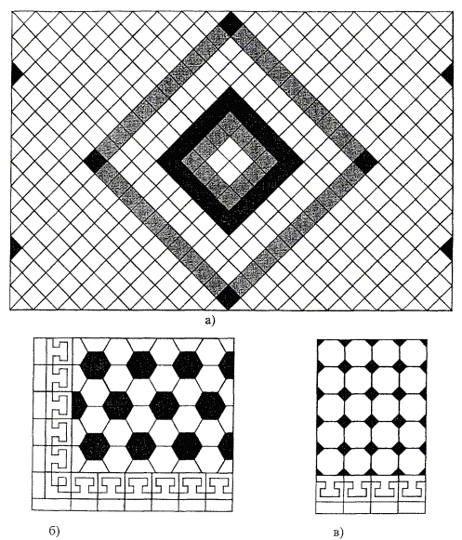
а) трехцветный пол из квадратных плиток диагональной настилки; б) пол из шестигранных плиток; в) пол из восьмигранных плиток с вкладышами.
Рисунок 1 - Рисунки полов из плиток
2.9 Составы растворов для устройства плиточных покрытий должны подбираться и периодически контролироваться лабораторным путем. Облицовщик совместно с работниками лабораторий должен проверить качество растворов на образцах, макетах, опытных участках облицовки, внести необходимые поправки и изменения в технологию приготовления и применения проверяемых материалов.
2.10 Подача растворов для плиточных работ осуществляется различными средствами механизации: растворонасосами, установками для приема и подачи растворов, кранами в бадьях на приемные площадки и др. Один из вариантов приема и подачи строительного раствора на этажи с использованием установки УПТЖР-2,5, которая через передвижные гасители наполняет поэтажные емкости объемом 0,35 м³, показана на рисунке 2.
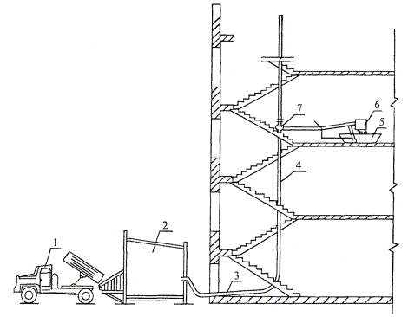
1 - автосамосвал; 2 - установка УПТЖР-2,5; 3 - растворопровод резинотканевый; 4 - металлический стояк; 5 - емкость для раствора; 6 - гаситель; 7 - трехходовой кран.
Рисунок 2 - Схема приема и подачи раствора для устройства полов из керамических плиток
2.11 Полы можно устраивать при температуре воздуха в помещении, измеряемой в холодное время года около дверных и оконных проемов на высоте 0,5 м от уровня пола и температуре нижеуложенного слоя и укладываемых материалов не ниже:
10 °С - при укладке прослоек из смесей, содержащих жидкое стекло; такая температура должна поддерживаться до приобретения уложенным материалом прочности не менее 70 % проектной;
5 °С - при укладке стяжек и прослоек, содержащих цемент; такая температура поддерживается до приобретения уложенным материалом прочности не менее 50 % проектной.
Устраивать полы из штучных материалов на промерзших перекрытиях и мерзлых грунтах нельзя.
2.12 Для ускорения сроков твердения смесей, содержащих цемент, жидкое стекло и другие материалы, приобретающие прочность после укладки пола, рекомендуется поддерживать температуру воздуха на 10 - 15 °С выше указанной минимальной.
2.13 Работы по устройству полов из керамических плиток выполняются в следующей технологической последовательности:
а) при настилке плиток поштучно:
- промывка, очистка основания;
- разметка основания, провеска, установка маяков;
- подгонка плиток, сортировка по размеру, цвету, оттенкам и перерубка их при необходимости;
- нанесение на основание прослойки из раствора толщиной не более 15 мм и ее разравнивание;
- укладка плиток по заданному рисунку;
- заливка швов раствором и очистка пола мокрыми опилками.
б) при настилке плиток с помощью шаблона:
- промывка, очистка основания;
- сортировка плиток по размеру, цвету и оттенкам;
- разметка помещения и укладка фризового ряда;
- установка маяков на расстоянии 1,5 м один от другого;
- укладка и разравнивание раствора рейкой по маякам;
- установка шаблона на уложенный раствор по фризовому ряду;
- укладка керамических плиток в ячейки шаблона;
- осаживание плиток простукиванием полутерком;
- снятие шаблона и перенесение его на новую захватку;
- заливка швов раствором и очистка уложенного пола опилками.
2.14 При наличии жировых пятен бетонное основание обрабатывается 2 - 3 % раствором соляной кислоты или 5 % раствором кальцинированной соды с последующей промывкой чистой водой.
2.15 Для подготовки и выравнивания оснований, сортировки, обработки и укладки плиток, для контроля качества выполняемых работ пользуются инструментами, показанными на рисунке 3.
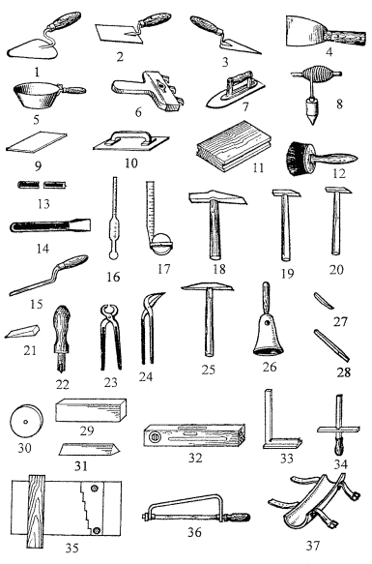
1 - обыкновенная лопатка; 2 - прямоугольная лопатка; 3 - отрезовка; 4 - стальной шпатель; 5 - штукатурный ковш; 6 - царапка; 7 - гладилка; 8 - отвес массой 150 г; 9 - резиновый шпатель; 10 - хлопушка; 11 - брусок; 12 - кисть; 13 - шлямбур; 14 - скарпель; 15 - пазовый уплотнитель; 16 - ареометр; 17 - рулетка длиной 2 м; 18 - молоток массой 600 г; 19, 20 - плиточные молотки массой 80 и 60 г; 21 - дубовый клинышек длиной 5 см; 22 - стальной резец с наконечником из твердого сплава, 23, 24 - клещи; 29 - карборундовый брусок; 30 - карборундовый круг; 31 - трехгранный брусок; 32 - уровень; 33 - стальной угольник; 34 - шаблон; 35 - шаблон А.С. Афонина; 36 - ножовка; 37 - наколенник
Рисунок 3 - Ручной инструмент облицовщика-плиточника
2.16 Перед настилкой плиточного покрытия производят разбивку площади пола на захватки применительно к размерам плиток. Разбивку пола рекомендуется производить с таким расчетом, чтобы по длине и ширине помещения укладывалось целое число плиток. При необходимости плитку прирезают с помощью рычажного плиткореза, изображенного на рисунке 4. Для приточки кромок и нарезки плиток, сверления отверстий в глазурованной плитке применяют плиткорезы, представленные ни рисунках 5 и 6.
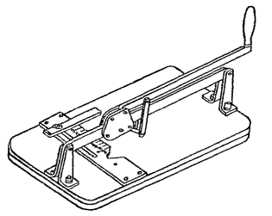
Рисунок 4 - Плиткорез рычажный для метлахских и глазурованных плиток
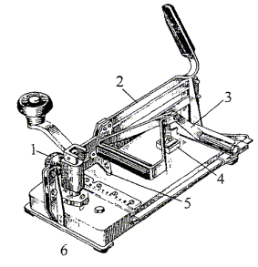
1 - каретка; 2 - рычаги; 4 - прижим; 5 - ролик; 6 - резец
Рисунок 5 - Плиткорез с головкой для сверления отверстий в глазурованной плитке
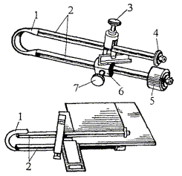
1 - стальная пружина; 2 - стальные стержни; 3, 7 - регулировочные и фиксирующий винты; 4 - победитовый резец; 5 - резиновый валик; 6 - движок
Рисунок 6 - Плиткорез
2.17 Пол из плиток устанавливают на определенном, предусмотренном проектом, уровне. Отметку уровня чистого пола необходимо увязывать с уровнем полов и площадок примыкающих помещений.
Отметку уровня чистого пола переносят с помощью строительного уровня, а в больших помещениях - с помощью нивелира.
2.18 Керамическая плитка подается на этажи в пачках грузовыми подъемниками С-447 или С-953.
2.19 Перед настилкой пола звено сортирует плитки по размеру, цвету, оттенкам и рисунку, частично перерубает их (по 10 % от общего количества), подтачивает кромки и сверлит отверстия.
Сортировку плиток по размерам производят с помощью шаблона, в который поочередно вставляют каждую плитку, а по цвету и рисунку - визуальным сравнением с утвержденным эталоном.
2.20 Установку маяков начинают с установки реперного маяка у стены для определения в натуре уровня пола, а по нему устанавливают все остальные (фризовые, промежуточные).
2.21 Реперные маяки устанавливают у стен для определения в натуре уровня пола. Чтобы обеспечить горизонтальность пола от отметки репера, определенного с помощью нивелира, выставляют маяки и марки, обозначающие заданный уровень пола. Первую основную марку помещают у стены и от нее по уровню и рейке на расстоянии 2 - 2,5 м одна от другой устанавливают остальные марки. Нанесенные на всех стенах отметки от репера целесообразно соединить горизонтальной чертой.
2.22 Фризовые маяки располагают в углах на уровне реперных маяков.
2.23 После установки фризовых маяков около них в пол вбивают стальные штыри, между которыми натягивают шнуры-причалки для создания ровной линии будущего плиточного ряда. Шнур привязывают к штырям так, чтобы он был на уровне маячных фризовых плиток. По натянутому шнуру фризовой ряд плиток укладывают сначала насухо для точного определения размещения промежуточных фризовых маяков.
2.24 После устройства фризовых промежуточных маяков настилают фризовые ряды, перпендикулярность шнуров-причалок фризовых рядов друг к другу проверяют угольником.
2.25 Промежуточные маяки или провески устанавливают в больших помещениях для контроля за уровнем настилаемых плиток.
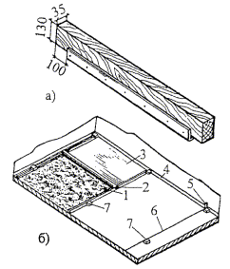
1 - деревянная рейка; 2 - малка; 3 -заглаженная поверхность; 4 - уровень пола; 5 - штырь для шнура; 6 - шнур; 7 - маяки
Рисунок 7 - Установка маяка (а) и направляющих маячных реек (б)
2.26 Затем поперек помещения укладывают маячные полосы-провесы, идущие параллельно короткой стороне фризов. Маячные провесы служат для того, чтобы шнур, натягиваемый вдоль длинной стороны помещения, не провисал.
2.27 После установки фризовых и промежуточных маяков по шнурам между ними помещают направляющие рейки, в пространстве между которыми укладывают цементный раствор, выравниваемый заподлицо с маяками малкой, перемещаемой по рейкам, как показано на рисунке 7. Затем стяжку в местах извлеченных реек заделывают тем же раствором.
2.28 По окончании укладки фризовых рядов и поперечных рядов плиток, так называемых провесок (через 20 - 25 плиток), приступают к настилке плиточных полов отдельными полосами-захватками вдоль длинной стороны помещения с учетом основного фона покрытия пола. Работы ведут захватками шириной от 3 до 6 плиток, которые располагают вдоль длинной стены. При определении направления укладки плиток учитывают, что ровнее получаются швы, расположенные вдоль шнура-причалки, а поперечные швы выходят менее ровными. Поэтому рекомендуется в тех помещениях, где двери и окна находятся в продольных стенах, назначать захватки поперек помещения. Пример разбивки фронта работ на захватки приведен на рисунке 8.
При диагональном способе укладки плиток захватки разбивают от центра помещения под углом 45° к линии стен или фриза.
2.29 Захватки ограничивают с одной стороны стеной или ранее уложенным рядом плиток, а с другой - шнуром, натянутым между двумя штырями, вбитыми в основание пола у противоположных стен помещения.
2.30 Захватку на всю ширину и длину не менее 1 м заполняют при помощи лопаты ЛР раствором, который разравнивают рейкой до необходимой толщины прослойки. Ширина уложенной прослойки должна превышать ширину захватки на 20 - 30 мм.
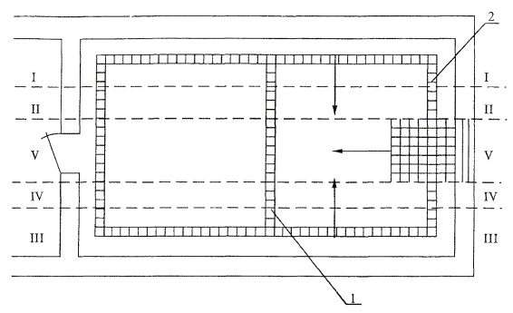
I - IV продольные захватки; V - захватка, настилаемая поперек помещения; 1 - провеска; 2 - фризы
Рисунок 8 - Разбивка фронта работ на захватки
2.31 Устанавливается следующая последовательность работ на захватках. На захватке I добавляют ряды фриза до принятой ширины и укладывают заделку с прирубкой плиток у стены. Затем переходят на захватку II по направлению к дверному проему.
Захватки III и IV начинают укладывать, двигаясь также к дверному проему. В последнюю очередь укладывают плитки захватки V, расположенные против входа в помещение
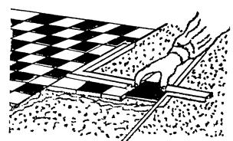
Рисунок 9 - Укладка полосок из одного ряда плиток по угольнику
В каждой захватке настилают плитки одновременно по ее ширине. Для соблюдения прямолинейности швов рекомендуется захватку делить по длине на участки по 1 - 1,5 м с помощью полосок из одного ряда плиток, укладываемых по угольнику, как показано на рисунке 9.
2.32 Маячные плитки укладывают на жестком растворе и устанавливают несколько выше, чем это требуется по отметке, а при проверке маяка по уровню их осаживают легкими ударами ручки плиточной лопатки до нужной отметки. Схема размещения маячных плиток при настилке полов дана на рисунке 10.
Плитку укладывают на раствор, затем выравнивают и осаживают ее легкими ударами ручки плиточной лопатки. При размещении на прослойке очередного ряда плиток общий шов выравнивают, прижимая плитку сбоку правилом.
Раствор прослойки не должен заполнять швы между плитками до верха.
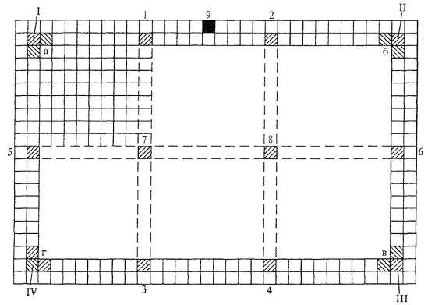
I - IV - угловые фризовые плитки; 1 - 6 - промежуточные маячные фризовые плитки; 7, 8 - промежуточные маячные рядовые плитки; 9 - реперный маяк у стены.
Рисунок 10 - Схема размещения маячных плиток при настилке пола
2.33 Ширина швов при укладке плитки должна быть не более 2 мм. Плитки укладывают по выровненному слою свежеуложенного раствора с помощью угольника вплотную к ранее уложенной плитке. Квадратные и восьмигранные плитки укладывают «шов в шов», осаждая легким ударом молотка до уровня маячной плитки, проверяя и выравнивая поверхности и швы каждой уложенной полосы из 20 - 30 плиток.
2.34 После настилки пяти-шести поперечных рядов плиток (20 - 30 штук) уложенную часть пола выравнивают легкими ударами молотка по уложенной на пол деревянной «хлопушке».
2.35 Через 1 - 3 дня после укладки плитки равномерно заливают предварительно очищенную от мусора и пыли поверхность уложенных плиток жидким цементным раствором состава 1:1 и растирают залитую поверхность волосяной щеткой до полного заполнения швов. Излишки раствора удаляют, поверхность пола очищают опилками и вновь засыпают чистым слоем периодически увлажняемых опилок.
2.36 При устройстве полов с уклоном к трапу в центре помещения поверхность пола делят диагоналями на четыре части и плитки настилают «в конверт». Этот способ трудоемок и требует прирубки всех плиток, примыкающих к диагоналям. На рисунке 11 изображен прибор для проверки уклона пола.
Для откалывания полос глазурированных плиток служит захват, показанный на рисунке 12.
Он представляет собой стальную пластину размером 70´120´2 мм, согнутую вдвое так, что между гранями свободно входит обрабатываемая плитка. Плитку вставляют в захват, надрезают полоску необходимой ширины и отламывают ее.
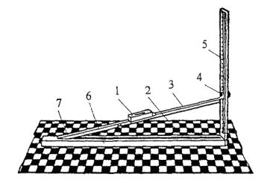
1 - уровень; 2 - продольный паз; 3 - подвижная планка; 4 - визир; 5 - рейка со шкалой; 6 - нижний брусок; 7 - неподвижный шарнир
Рисунок 11 - Прибор для проверки уклона
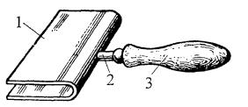
1 - стальная пластина; 2 - стержень-держатель; 3 - рукоятка
Рисунок 12 - Захват для откалывания полос глазурованных плиток
2.37 Для укладки полов могут быть использованы и клеточные шаблоны, применение которых для плиток 10´10 см и 15´15 см снижает затраты труда, повышает производительность, улучшает качество плиточных покрытий.
2.38 Шаблон представляет собой металлическую сетку с квадратными ячейками, размеры которых соответствует размеру плитки. Сетка выполнена из полосовой и арматурной стали толщиной, равной ширине швов между плитками. Всего с помощью такого шаблона за одну установку можно уложить 50 плиток. Клеточный шаблон показан на рисунке 13.
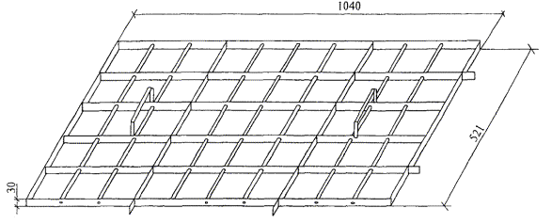
Рисунок 13 - Общий вид клеточного шаблона для укладки керамической плитки
Другая конструкция шаблона представлена на рисунке 14.
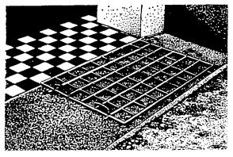
Рисунок 14 - Клеточный шаблон
2.39 Для правильной укладки плиток шов в шов с ранее уложенными плитками шаблон имеет с одной стороны выпуски длиной 25 мм. Клеточный шаблон укладывается на прослойку из раствора так, чтобы выпуски заходили в швы между плитками ранее уложенной части пола.
Плитки укладываются непосредственно на раствор в предназначенные для них ячейки шаблона. Настилка полов из керамической плитки с помощью шаблона представлена на рисунках 15 - 19.
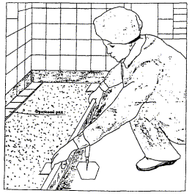
Рисунок 15 - Разравнивание раствора рейкой по маякам
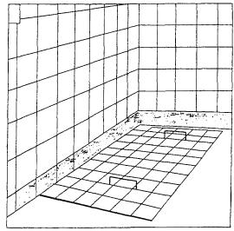
Рисунок 16 - Установка шаблона на раствор
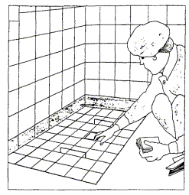
Рисунок 17 - Укладка плитки в ячейки шаблона
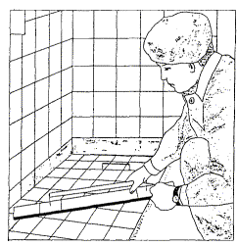
Рисунок 18 - Осаживание плитки полутерком
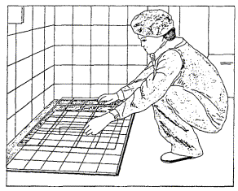
Рисунок 19 - Снятие шаблона
2.40 Применяют для устройства полов также мелкую керамическую плитку, наклеенную лицевой поверхностью на бумажные листы по определенному рисунку (листы ковровой мозаики).
2.41 Полы из ковровой мозаики настилают по бетонному подстилающему слою на прослойке из раствора марки 150, поверхность которой припорашивают сухим цементом для прочного сцепления плиток с прослойкой. Карты ковровой мозаики укладывают на прослойку бумагой вверх с зазором между смежными картами 2 мм.
2.42 С поверхности настланного пола после твердения раствора через 2 - 3 дня бумагу смачивают водой и счищают. Швы заливают жидким цементным раствором. После схватывания раствора полы протирают влажными опилками, а затем промывают.
2.43 Плитки приклеивают на цементном растворе, густых цинковых белилах, битумно-силикатной и глино-битумной мастиках или на специальных составах с добавками полимерных связующих (поливинилацетатной дисперсии, эпоксидной или карбамидной смол).

3.ТРЕБОВАНИЯ К КАЧЕСТВУ И ПРИЕМКЕ РАБОТ
3.1 При производстве работ по устройству покрытий полов необходимо вести строгий контроль качества применяемых материалов, соблюдения технологии выполнения работ и ухода за законченными покрытиями. Преждевременная нагрузка (эксплуатация) полов может нарушить процессы схватывания (сцепления) покрытия с основанием и привести к его деформации. Пешеходное движение по покрытиям из штучных материалов, уложенных на прослойки из цементно-песчаной растворной смеси может быть разрешено не ранее достижения предела прочности при сжатии величины 2,5 МПа (25 кгс/см²).
3.2 Контроль качества работ осуществляют на всех стадиях технологической цепи, начиная от разработки проекта и кончая его реализацией на объекте на основе ППР и технологических карт.
Приемке подлежат законченные устройства каждого элемента пола, выполненные в соответствии с проектом. Приемка производится до устройства вышележащих элементов пола.
3.3 Производственный контроль осуществляют бригады, работники строительных лабораторий, а также представители технадзора заказчика, проектного института, инспекции государственного архитектурно-строительного контроля, оснащенными техническими средствами, обеспечивающими необходимую достоверность и полноту контроля.
3.4 Производственный контроль качества строительно-монтажных работ должен включать входной контроль рабочей документации, конструкций, изделий, материалов и оборудования, операционный контроль отдельных строительных процессов или производственных операций и приемочный контроль строительно-монтажных работ.
3.5 При входном контроле рабочей документации должна производиться проверка ее комплектности и достаточности содержащейся в ней технической информации для производства работ.
При входном контроле строительных конструкций, изделий, материалов и оборудования следует проверять внешним осмотром их соответствие требованиям стандартов или других нормативных документов и рабочей документации, а также наличие и содержание паспортов, сертификатов и других сопроводительных документов.
3.6 Допускаемые размеры плиток не должны превышать указанных в таблице 1 допусков.
Таблица 1 - Допускаемые отклонения размеров керамической плитки
Показатели | Размеры плиток, мм
 | 100´100 | 150´150
Допускаемые отклонения:
- по длине граней | ±2 мм
- по толщине плиток | ±1 мм
- косоугольность плиток | 0,5 мм | 0,5 мм
Изготовленные керамические плитки должны иметь плотную однородную структуру, а поверхность должна быть гладкой, с рельефом или тиснением; по цвету - одноцветные либо многоцветные. Подбор плиток для пола должен отвечать архитектурно-строительным чертежам проекта.
Обратная (нелицевая) сторона плиток должна иметь поверхность, обеспечивающую надежное сцепление плиток с раствором.
Боковые грани плиток должны составлять прямой угол с плоскостями плиток.
Плитки не должны иметь сквозных трещин и при простукивании деревянным или металлическим молотком издавать чистый недребезжащий звук.
3.7 Плитки должны поставляться заводом-изготовителем комплектно в пачках массой 8 кг по спецификации заказчика, упакованные в бумагу и перевязанные шпагатом. На обратной (нелицевой) стороне плиток должен быть нанесен оттиск-клеймо с обозначением марки завода-изготовителя. Пачку с одного торца оставляют частично открытой для определения цвета плиток. Поставляемые на объект плитки должны соответствовать требованиям ГОСТ 6787-2001.
3.8 Операционный контроль осуществляют непосредственно в процессе выполнения операций по устройству пола, а также сразу после завершения работ. При операционном контроле следует проверять соблюдение технологии выполнения строительно-монтажных процессов; соответствие выполняемых работ рабочим чертежам, строительным нормам, правилам и стандартам. Результаты операционного контроля должны фиксироваться в журнале работ.
3.9 Наиболее частый дефект при устройстве плиточных полов - отслоение плиток от цементного раствора, уложенного на сухое бетонное основание. Вследствие интенсивного отсоса основанием влаги из прослойки прочность затвердевшей обезвоженной прослойки снижается, а ее структура под нагрузкой нарушается, что приводит к частичному или полному отслоению плиточного покрытия.
3.10 Аналогичные дефекты в плиточных полах наблюдаются при интенсивном воздействии на свежеоблицованную поверхность солнечных лучей и избыточном тепле в помещениях, в особенности при минимальном водосодержании цементного раствора прослойки.
3.11 Плитки могут отслаиваться и при неравномерном изменении прослойки в объеме, если применяли жирные составы раствора, или при значительных колебаниях ее толщины.
3.12 Нередко причиной отслоения является укладка запыленных плиток, недостаточно тщательная очистка основания от пыли.
3.13 При частичном или полном отслоении покрытия пола плитки и прослойку удаляют зубилом и молотком, поверхность основания очищают, обеспыливают, смачивают водой и вновь облицовывают плитками.
3.14 При устройстве прослоек и стяжек следует тщательно проверять их толщину с учетом толщины покрытий, чтобы после настилки плитки был сохранен единый уровень пола во всех помещениях. Пороги допускаются только у наружных входных дверей, в санузлах, а также в случаях, особо оговоренных в проекте.
3.15 При приемочном контроле необходимо производить проверку качества выполненных строительно-монтажных работ, а также ответственных конструкций.
3.16 Контроль осуществляют исходя из следующего:
- материал и рисунок облицовки должны соответствовать проекту;
- поверхности, облицованные изделиями из керамических плиток, должны быть однотонными или иметь плавный переход оттенков;
- облицованная поверхность в целом должна быть жесткой, не иметь сколов в швах более 0,5 мм, трещин, пятен, потеков раствора и высолов;
- поверхности, отделанные облицовочными материалами, не должны иметь отклонений от геометрических форм.
3.17 При приемке каждого элемента пола проверяют соблюдение заданных толщин, отметок, плоскостей и уклонов, требуемое качество материалов, изделий и строительных смесей. Проверяют также степень уплотнения каждого слоя, заполнение швов между плитками, правильность примыкания полов к другим конструкциям (стенам, каналам и др.), а также правильность рисунка полов, выполненных из плиток.
3.18 Ровность плоскости основания проверяют контрольной двухметровой рейкой, а при наличии уклона - контрольной рейкой-шаблоном с уровнем. Просветы между поверхностью покрытия и двухметровой контрольной рейкой должны быть не более 4 мм.
3.19 Основания под покрытия полов из керамической плитки должны быть жесткими, с прочной и ровной поверхностью и соответствовать проекту. Отклонение поверхностей подстилающего слоя, стяжек и покрытий от горизонтальной плоскости или заданного уклона допускается не более 0,2 % от соответствующего размера помещения. При ширине или длине помещения 25 м и более эти отклонения не должны превышать 40 мм.
3.20 Допускаемые отклонения поверхности бетонных подстилающих слоев при проверке контрольной двухметровой рейкой составляют: для стяжек - 4 мм при укладке плиток на прослойке из мастики и 10 мм - из раствора; для подстилающих бетонных слоев - 10 мм.
3.21 Величина уступа между двумя смежными плитками покрытия не должна превышать 1 мм и между покрытием и элементами окаймления пола - 2 мм. Просадка плиточных покрытий, уложенных на битумной или дегтевой мастике под сосредоточенным грузом в 200 кг, не должна быть более 1,5 мм, а мастика не должна выступать из швов на поверхности покрытия.
3.22 Сцепление мозаичных и плиточных покрытий с нижележащими элементами пола или перекрытия проверяют простукиванием всей площади. При обнаружении недостаточного сцепления покрытие должно быть переложено.
3.23 Трещины, выбоины и открытые швы в элементах пола, щели в местах примыкания покрытия пола к плинтусам, стенам и перегородкам не допускаются и подлежат исправлению.
3.24 Ширина швов между плитками должна быть 2 мм или по проекту. Отклонения швов между рядами плиток в покрытиях от прямоугольного направления не должны превышать 10 мм на 10 м длины ряда.
3.25 Отметка чистого пола санузла должна быть на 2 - 3 см ниже отметки чистого пола квартиры. Укладку плитки вести с уклоном 1 % от ванны. Подкол плитки у дверной коробки не допускается.
3.26 Место примыкания пола к трубам большого диаметра обработать цементным плинтусом по шаблону или приклеить на КН-2 составной плинтус из превинила.
3.27 Отметка чистого пола квартиры должна быть на 1 - 2 см выше отметки чистого пола лестничной площадки.
Керамическую плитку на лестничной площадке укладывать горизонтально и в одной плоскости с металлоконструкцией низа портала лифта.
3.28 При устройстве покрытия из керамической плитки к трапу сделать раскладку плитки насухо от трапа. Примыкание покрытия к трапу должно быть выполнено на одной отметке без зазора.
3.29 Элементы полов, выполненные из бетона, принимаются не ранее достижения ими проектной прочности, которая определяется испытанием не менее трех контрольных образцов на каждые 500 м² элемента пола.
При отсутствии контрольных образцов испытывают на сжатие кубики с ненарушенной структурой и размером ребра не менее 25 мм, взятые из элемента пола (бетонного, мозаичного).
3.30 Особое внимание при производстве работ уделяют контролю качества скрытых работ. Их выполнение оформляют специальными актами. Окончательная оценка качества отделочных работ выносится рабочей комиссией при приемке здания или сооружения в эксплуатацию.
3.31 Работы по устройству полов из керамических плиток выполнять в соответствии с правилами производства и приемки работ согласно:
- СНиП 2.03.13-88 «Полы»;
- СНиП 3.03.01-87 «Несущие и ограждающие конструкции»;
- СНиП 3.04.01-87 «Изоляционные и отделочные покрытия»;
- ГОСТ 6787-2001 «Плитки керамические для полов. Технические условия»;
- ВСН-9-94 «Инструкция по устройству полов в жилых и общественных зданиях». Департамент строительства, Научно-техническое управление, 1995 г.;
- «Рекомендаций по устройству полов». АО «ЦНИИПРОМЗДАНИЙ», 1998 г.;
- ТР 98-99 «Технические рекомендации по технологии устройства облицовок стен и покрытий полов из крупноразмерных керамических плиток». Правительство Москвы, 2000 г.

4.ТРЕБОВАНИЯ БЕЗОПАСНОСТИ И ОХРАНЫ ТРУДА, ЭКОЛОГИЧЕСКОЙ И ПОЖАРНОЙ БЕЗОПАСНОСТИ
4.1 Вопросы безопасности и охраны труда обязательно должны рассматриваться на стадии проектирования производства работ.
4.2 На этом этапе необходимо предусматривать:
- заземление станков, укладку вокруг них деревянных настилов и устройство отвода вод. Настилы следует ежедневно очищать;
- выполнение операций по обработке керамических плиток на специальных подставках (столиках, скамейках), при этом между работающими должно быть либо расстояние не менее 3 м, либо защитные щиты, ограничивающие расстояние разлета осколков. При сухой обработке облицовочных изделий внутри помещений у рабочих мест необходимо установить пылеотсасывающие устройства;
- использование переносного электрифицированного инструмента с напряжением не более 42 В;
- безопасную организацию рабочего места, включающую применение необходимых средств подмащивания и ограждения рабочих мест.
4.3 Все вновь поступающие на стройку рабочие должны проходить как вводный инструктаж, так и первичный инструктаж на рабочем месте по безопасности и охране труда по работе с механизмами, инструментами и материалами. Инструктаж на рабочем месте проводит производитель работ или мастер с записью результатов инструктажа в «Журнале регистрации инструктажа на рабочем месте». Прошедшие вводный инструктаж заносятся в «Журнал регистрации вводного инструктажа по охране труда».
4.4 Бригадиры должны обеспечивать высокую трудовую дисциплину среди членов бригады и требовать от рабочих строгого соблюдения правил внутреннего трудового распорядка и правил безопасности и охраны труда.
4.5 К работе с электрифицированным инструментом допускаются только рабочие, прошедшие специальное обучение согласно ГОСТ 12.0.004-90 и первичный инструктаж на рабочем месте по безопасности и охране труда. Электроинструмент должен быть исправным, иметь гладкие и надежно закрепленные рукоятки с надежным заземлением.
Чистку, смазку, ремонт и переноску станков и машин с электроприводом производить только после остановки их и проверки условий, исключающих случайную подачу напряжения. Провода электрических машин не должны иметь изломов и пересекаться с другими проводами, находящимися под напряжением.
4.6 Облицовщиков-плиточников необходимо обеспечивать спецодеждой - комбинезонами, рукавицами, наколенниками, респираторами для работ, связанных с выделением большого количества пыли, задерживающие до 80 % пыли, защитными очками с небьющимися стеклами для прирубки и сверления керамических плиток, резиновой диэлектрической обувью и перчатками, чтобы защитить руки от разъедания их раствором, и защитными касками.
Кроме того, для защиты кожного покрова рук от воздействия химически вредных соединений следует использовать защитные пасты и мази.
4.7 Плитки при устройстве покрытий на прослойке из цементных растворов надо укладывать в резиновых перчатках, чтобы защитить руки от разъедания их раствором; прирубку плиток надо производить в защитных очках; на ногах должны быть диэлектрические галоши. При настилке полов подколка и подтеска плиток на камнях запрещается.
4.8 Перед включением и после каждого перемещения оборудования необходимо проверять изоляцию проводов, защитные средства, ограждения и заземление оборудования.
4.9 Инструменты должны быть в полной исправности.
Рукоятки инструмента облицовщиков-плиточников (молотков, бучард и др.) должны быть выполнены из древесины вязких пород (бука, акации, дуба и др.) и расклинены металлическим клином, а зубила, закольники, скарпели не должны иметь в местах захвата рукой острых граней, заусенец, сбитых головок.
4.10 Рабочие места, проходы и проезды необходимо хорошо освещать. Не следует загромождать их лишними материалами, особенно досками, щитами с торчащими гвоздями.
4.11 На объекте плитки должны храниться в закрытых складах, упакованными в пачках раздельно по сортам, цветам и уложенными на поддоны.
4.12 Не допускается бросать пачки с плиткой во время погрузки и разгрузки. При транспортировании, погрузке и выгрузке плиток должны быть приняты меры, обеспечивающие их сохранность от механических повреждений.
4.13 Для предупреждения пожаров необходимо строго соблюдать требования противопожарной безопасности и регулярно проводить инструктаж работающих.
4.14 Для курения должны быть отведены специальные места, оборудованные урнами, бочками с водой, ящиками с песком.
4.15 Отходы необходимо до окончания работ удалять с объекта.
4.16 В складских помещениях с легковоспламеняющимися материалами нельзя пользоваться спичками, фонарями «летучая мышь» и тому подобными средствами.
4.17 Все электротехнические установки по окончании работ необходимо выключать, а кабели и провода обесточивать.
4.18 Места производства работ должны быть обеспечены средствами пожаротушения - огнетушителями, бочками с водой, ящиками с песком, ломами, топорами, лопатами, баграми, ведрами.
4.19 Каждый рабочий должен знать свои обязанности при возникновении пожара и его тушении, уметь пользоваться средствами пожаротушения, быстро оповещать пожарную команду, пользуясь средствами связи.
4.20 При устройстве полов из керамических плиток руководствоваться требованиями:
- СНиП 12-03-2001 «Безопасность труда в строительстве. Часть 1. Общие требования»;
- СНиП 12-04-2002 «Безопасность труда в строительстве. Часть 2. Строительное производство»;
- ПОТ РМ-016-2001 «Межотраслевые правила по охране труда (правила безопасности) при эксплуатации электроустановок», М., 2001 г.;
- ППБ 01-93** «Правила пожарной безопасности в Российской Федерации», МВД РФ, М., 2000 г.;
- СП 12-135-2002 «Безопасность труда в строительстве. Отраслевые типовые инструкции по охране труда»;
- ГОСТ 12.0.004-90 «Организация обучения безопасности труда. Общие положения»;
- «Рекомендаций по организации работы службы охраны труда в организации».

5 ПОТРЕБНОСТЬ В МАТЕРИАЛЬНО-ТЕХНИЧЕСКИХ РЕСУРСАХ
5.1 Для устройства полов принята керамическая плитка (метлахская) размером 10´10 см и 15´15 см, соответствующая требованиям ГОСТ 6787-2001.
Для настилки полов применяют цементно-песчаный раствор марки 150 состава 1:3 (цемент : песок) при марке цемента 400. Для уменьшения усадочных явлений цементного раствора применяют крупный песок с размерами зерен от 1,2 до 3 мм. Подвижность раствора должна быть в пределах 3 - 4 см.
Расход материалов на 100 м² керамического пола приведен в таблице 2.
Таблица 2 - Ведомость расхода материалов на устройство 100 м² керамического пола
№ п/п | Наименование материала | Ед. изм. | Количество | Примечание
1 | Керамическая плитка | м² | 103
2 | Раствор | м³ | 2,06
3 | Цемент марки 400 | кг | 200
4 | Песок | м³ | 0,12
5.2 Потребность в основных машинах, механизмах и оборудовании, перечень механизированного и ручного инструмента, инвентаря и приспособлений для устройства полов из керамических плиток с учетом технических характеристик, назначения и количества на звено приведена в таблице 3.
Таблица 3 - Ведомость потребности машин, механизмов, оборудования, инструмента, инвентаря и приспособлений
№ п/п | Наименование машин, механизмов и оборудования | Тип, марка, ГОСТ, ТУ, организация-изготовитель | Ед. изм. | Кол. на звено (бригаду), шт. | Примечание
1 | Компрессор | ДК-9 | шт. | 1
2 | Установка для транспортировки жестких растворов | УПТЖР-2,5 | шт. | 1
3 | Шаблон для сортировки плиток | Чертеж 1227 Мосоргстрой | шт. | 3
4 | Шаблон клеточный | Чертеж 951-00-00 УМОР | шт. | 3
5 | Лопатка для плиточных работ | Тип ЛП ГОСТ 9533-81 | шт. | 6
6 | Лопата растворная | Тип ЛР ГОСТ 19596-87* | шт. | 3
7 | Кусачки для плиточных работ | ГОСТ 28037-89  ТУ 22-2758-73 | шт. | 6
8 | Молоток плиточный | Тип МПЛИ-1 ГОСТ 11042-90 | шт. | 6
9 | Молоток слесарный массой 0,8 кг с квадратный бойком | ГОСТ 2310-77* | шт. | 6
10 | Плиткорез роликовый | - | шт. | 1
11 | Плиткорез рычажный | Чертеж 671 Мосоргстрой | шт. | 1
12 | Правило окованное | ГОСТ 25782-90 | шт. | 6
13 | Шпатель стальной | ШСД | шт. | 6
14 | Скарпель для бетонных и каменных работ | ТУ 22-2781-73 | шт. | 6
15 | Киянка деревянная прямоугольная | - | шт. | 1
16 | Штырь стальной диаметром 10 мм, длиной 160 мм | Тип ЛШ ТУ 22-2782-73 | шт. | 12
17 | Уровень гибкий водяной | УС1-300 ГОСТ 9416-83 | шт. | 1
18 | Рулетка стальная | РС-20 ГОСТ 7502-98 | шт. | 1
19 | Шнур в корпусе (разметочный 15 м) | ТУ 222-4633-80 | шт. | 3
20 | Угольник стальной | ТУ 4400-79 | шт. | 3
21 | Скребок для очистки поверхности | ВНИИСМИ РЧ № 210 | шт. | 1
22 | Щетка стальная прямоугольная | ТУ 494-01-104-76 | шт. | 3
23 | Детка волосяная | - | шт. | 1
24 | Кисть макловица | КМА-1 ГОСТ 10597-97 | шт. | 3
25 | Полутерок деревянный | Чертеж 669А Мосоргстрой | шт. | 3
26 | Приспособление для резки плитки | УМОР, чертеж 671 | шт. | 3
27 | Резец для плиток | ГОСТ 19259-73 | шт. | 6
28 | Тележка для подачи раствора | Т-200 | шт. | 1
29 | Тележка трехколесная для подачи штучных материалов | - | шт. | 1
30 | Ведро | - | шт. | 2
31 | Ковш штукатурный |  | шт. | 1
32 | Шланг резиновый 20 - 25 м | - | шт. | 1
33 | Маячные рейки длиной до 2 м | Чертеж 389 Мосоргстрой | шт. | 2
34 | Рейка деревянная для разравнивания раствора | Чертеж 389 Трест Мосоргстрой | шт. | 1
35 | Контрольная рейка | Чертеж 1226 Мосоргстрой | шт. | 3
36 | Деревянный брусок размером 500´150´50 мм | - | шт. | 2
37 | Метла для очистки поверхности | - | шт. | 1
38 | Стол-верстак для плиткореза размером 1000´1000´800 мм | - | шт. | 1
39 | Ящик для раствора | Р.ч. 3241.42.000 ЦНИИОМТП | шт. | 1
40 | Контейнер для керамической плитки | Чертеж 2471-00-00А СКБ Мосстрой | шт. | 1
5.3 Потребность в средствах индивидуальной защиты, обеспечивающих наибольшую производительность звена при наиболее благоприятных и безопасных условиях производства работ при устройстве полов из керамических плиток, с указанием их номера ГОСТа, ТУ, типов, марок или организации-разработчика и количества на звено приведена в таблице 4.
Таблица 4 - Перечень средств индивидуальной защиты.
№ п/п | Наименование машин, механизмов и оборудования | Тип, марка, ГОСТ, ТУ, организация-изготовитель | Ед. изм. | Количество на звено | Примечание
1 | Комбинезон | ГОСТ 12.4.100-80* | шт. | 2
2 | Каска строительная | ГОСТ 12.4.087-84 | шт. | 2
3 | Очки защитные |  | шт. | 1
4 | Респиратор | ГОСТ 17269-71* | шт. | 2
5 | Сапоги резиновые | ГОСТ 12.4.072-79* | пар | 2
6 | Рукавицы | Тип Г ГОСТ 12.4.010-75* | пар | 2
7 | Перчатки резиновые технические | Тип 1 ГОСТ 9502-60 | пар | 2

6.ТЕХНИКО-ЭКОНОМИЧЕСКИЕ ПОКАЗАТЕЛИ
6.1 Работы по настилке полов из керамических плиток выполняет бригада из трех звеньев общей численностью 6 человек. Каждое звено комплектуется из плиточников 4-го и 3-го разряда. При укладке керамических плиток с помощью шаблона допускается комплектовать звенья из плиточников 3-го и 2-го разряда.
6.2 Трудоемкость выполнения работ по устройству полов из керамических плиток, характеризующая использование материально-технических и трудовых ресурсов, определена в калькуляции трудовых затрат и машинного времени по ЕНиР «Устройство полов», сборник 19, § 19 - 20 и приведена в таблицах 5 и 6.

Таблица 5 - Калькуляция затрат труда и машинного времени при поштучной укладке керамических плиток размером 150´150 мм
Измеритель конечной продукции - 10 м² основания
Обоснование (ЕНиР) | Наименование технологических процессов | Ед. изм. | Объем работ | Норма времени |  | Затраты труда
 |  |  |  | рабочих, чел.-ч. | машиниста, маш.-ч. (работа машин маш.-ч.) | рабочих, чел.-ч. | машиниста, маш.-ч. (работа машин маш.-ч.)
Е19-19, раздел III, т. 1, № 2 б | 1 Смачивание основания водой. | м² | 10 | 0,68 | - | 6,80 | -
 | 2 Сортировка плиток по размеру и цвету.
 | 3 Грунтование основания (при укладке плиток на мастику).
 | 4 Установка маяков.
 | 5 Подгонка и перерубка плиток с подточкой кромок при необходимости.
 | 6. Устройство прослойки из готового раствора (или с затворением готовой сухой смеси) или нанесение мастики (при прослойке из мастики).
 | 7 Смачивание плиток водой или водным раствором ПАВ и укладка их по заданному рисунку в один или два цвета.
 | 8 Заполнение швов.
 | 9 Очистка и протирка покрытия.
- | Неучтенные и сопутствующие работы | % | 10 | - | - | 0,68 | -
ИТОГО: |  |  |  |  |  | 7,48 | -

Таблица 6 - Калькуляция затрат труда и машинного времени при настилке керамических плиток размером 150´150 мм пакетным способом
Измеритель конечной продукции - 10 м² основания
Обоснование (ЕНиР) | Наименование технологических процессов | Ед. изм. | Объем работ | Норма времени |  | Затраты труда
 |  |  |  | рабочих, чел.-ч. | машиниста, маш.-ч. (работа машин маш.-ч.) | рабочих, чел.-ч. | машиниста, маш.-ч. (работа машин маш.-ч.)
Е19-19, раздел III, т. 2, № 16 | 1 Смачивание основания водой. | м² | 10 | 0,44 | - | 4,40 | -
 | 2 Сортировка плиток по размеру и цвету.
 | 3 Установка маяков.
 | 4 Устройство прослойки из готового раствора (или с затворением готовой сухой смеси).
 | 5 Перерубка плиток с подточкой кромок при необходимости.
 | 6 Смачивание плиток водой или водным раствором ПАВ.
 | 7 Укладка плиток в шаблон по заданному рисунку в один или два цвета.
 | 8 Настилка плиток.
 | 9 Заполнение швов.
 | 10 Очистка и протирка покрытия.
- | Неучтенные и сопутствующие работы | % | 10 | - | - | 0,44 | -
ИТОГО: |  |  |  |  |  | 4,84 | -
6.3 Графики производства работ по настилке полов из керамических плиток 150´150 мм при поштучной укладке и пакетным способом приводятся в таблицах 7 и 8.

Таблица 7 - График производства работ при поштучной укладке керамических плиток размером 150´150 мм
Измеритель конечной продукции - 10 м²
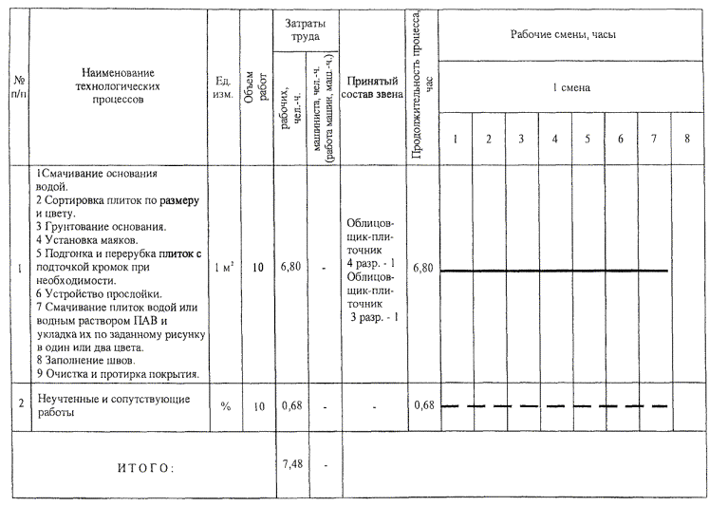

Рисунок 8 - График производства работ при настилке керамических плиток размером 150´150 мм пакетным способом
Измеритель конечной продукции - 10 м²
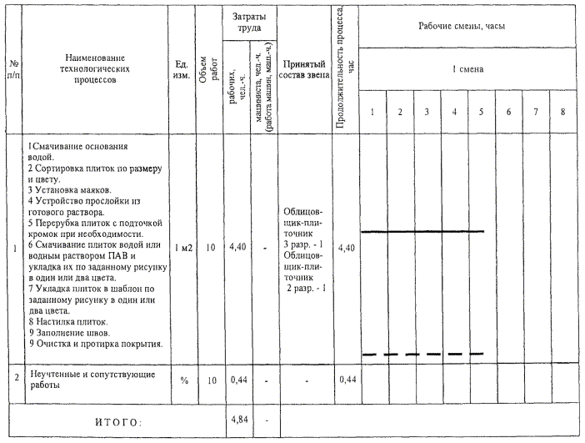

6.4 Основные технико-экономические показатели при поштучной укладке керамических плиток размером 150´150 мм.
Поштучная укладка керамических плиток, м²..................................... 10
Затраты труда, чел.-ч............................................................................ 7,48
Выработка на рабочего в смену, шт..................................................... 5,35
Затраты машинного времени, маш.-ч.................................................... -
Основные технико-экономические показатели при настилке керамических плиток размером 150´150 мм пакетным способом.
Укладка керамических плиток, м²........................................................ 10
Затраты труда, чел.-ч............................................................................ 4,84
Выработка на рабочего в смену, шт..................................................... 8,26
Затраты машинного времени, маш.-ч.................................................. -

7.ПЕРЕЧЕНЬ ИСПОЛЬЗОВАННОЙ НОРМАТИВНО-ТЕХНИЧЕСКОЙ ЛИТЕРАТУРЫ
1 СНиП 2.03.13-88 «Полы».
2 СНиП 3.01.01-85* «Организация строительного производства».
3 СНиП 3.03.01-87 «Несущие и ограждающие конструкции».
4 СНиП 3.04.01-87 «Изоляционные и отделочные покрытия».
5 СНиП 12-03-2001 «Безопасность труда в строительстве. Часть 1. Общие требования».
6 СНиП 12-04-2002 «Безопасность труда в строительстве. Часть 2. Строительное производство».
7 ГОСТ 12.0.004-90 «Организация обучения безопасности труда. Общие положения».
8 ГОСТ 6787-2001 «Плитки керамические для полов. Технические условия».
9 ВСН-9-94 «Инструкция по устройству полов в жилых и общественных зданиях». Департамент строительства, Научно-техническое управление, 1995 г.
10 ПОТ РМ-016-2001 «Межотраслевые правила по охране труда (правила безопасности) при эксплуатации электроустановок», М., 2001 г.
11 ППБ 01-93** «Правила пожарной безопасности в Российской Федерации», МВД РФ, М., 2000 г.
12 ТР 98-99 «Технических рекомендаций по технологии устройства облицовок стен и покрытий полов из крупноразмерных керамических плиток». Правительство Москвы, 2000 г.
13 СП 12-135-2002 «Безопасность труда в строительстве. Отраслевые типовые инструкции по охране труда», Госстрой России, М., 2002 г.
14 «Рекомендации по устройству полов». АО «ЦНИИпромзданий», 1998 г.
15 «Рекомендации по организации работы службы охраны труда в организации».
16 «Справочник молодого облицовщика-плиточника и мозаичника» В.И. Малинин. М.: «Высшая школа», 1982 г.
17 «Технология строительного производства» И.А. Ганичев. М.: «Стройиздат», 1972 г.
18 «Указания по технологии ремонтно-строительного производства и технологические карты на работы при капитальном ремонте жилых домов» Под ред. канд. техн. наук С.Д. Химунина. Ленинград: «Стройиздат. Ленинградское отделение», 1978 г.
Технологическая карта не заменяет ППР. (см. СНиП 3.01.01.-85*)

